Table des matières
Créer une analyse 1
Lancer une analyse déjà créée 6
Rubriques personnelles 8
Chiffres d’Affaire 11
Hit-Parade & Alerte 13

MODULE ANALYSES

Créer une analyse

Préambule

Dans le module ANALYSE, certaines analyses sont déjà créées mais selon vos besoins il vous sera nécessaire de créer vos propres analyses.

Avant de se lancer dans la création d’analyse, il faut se poser plusieurs questions :
De quelles informations avez-vous besoin ?
Comment voulez-vous trier les résultats ?
Avez-vous besoin du détail par article ?
Une fois que vous avez les réponses à ces questions, vous pouvez commencer à créer votre analyse.

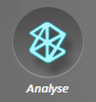
Construction de l’analyse

Pour accéder aux analyses, double cliquez sur

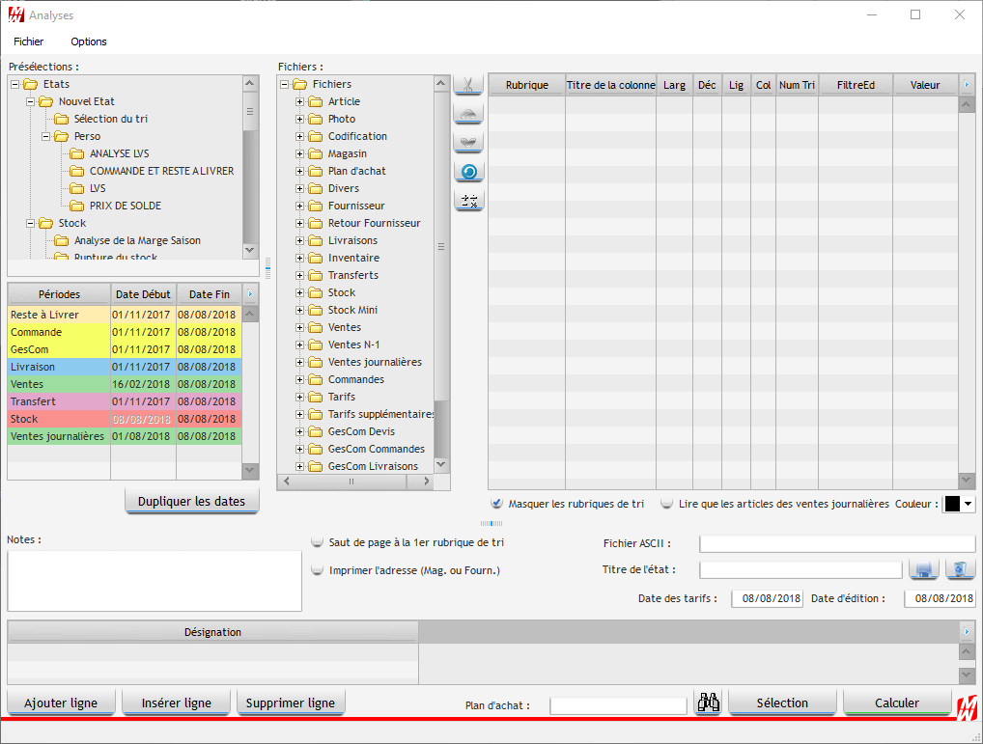
ZONE 1
ZONE 4
ZONE 3
ZONE 5
ZONE 2
1 : Liste des analyses déjà créées
2 : Liste des rubriques (voir Annexe « Rubriques Analyse »)
3 : Dates
4 : Rubriques présentes dans l’analyse
5 : Visualisation de la forme de l’analyse
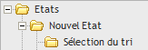
Tri

Pour sélectionner le tri qui sera appliqué sur l’analyse, cliquez sur

Dans la fenêtre suivante, il faut sélectionner les rubriques qui vous serviront à trier les résultats.
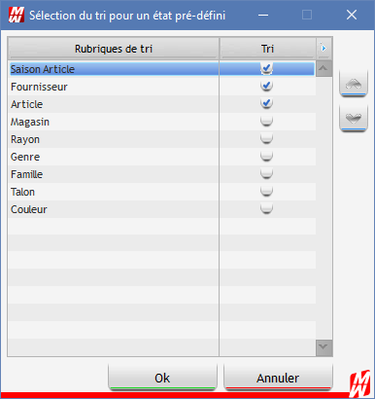
Pour modifier l’ordre de tri, utilisez les flèches et afin de monter ou descendre une rubrique.

C’est la place des rubriques les unes par rapport aux autres qui a une importance, le tri se fait uniquement par rapport aux rubriques cochées.
Une fois les rubriques de tri sélectionnées, cliquez sur

L’encart n°4 se rempli avec les Rubriques de Tri que vous avez sélectionné.

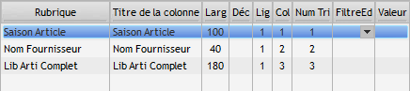

Pour différencier une rubrique de tri et une rubrique de l’analyse, regardez dans la colonne « Num tri » si un chiffre est inscrit. Si c’est le cas c’est une rubrique de tri, sinon c’est une rubrique de l’analyse.
Sur l’exemple ci-dessus, vous aurez un total général, un sous-total par fournisseur, un sous-total par saison ainsi qu’un détail par article.

Rubriques

Maintenant, il faut sélectionner les rubriques qui vous donneront les informations dont vous avez besoin : ventes, livraisons, commandes etc...

Toutes les rubriques se trouvent dans l’encart n°2 et sont regroupées par dossier. Cliquez sur le + pour avoir la liste des rubriques relatives au dossier.

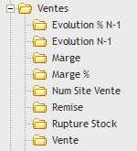
Exemple :

Double cliquez sur une rubrique pour l’ajouter à votre analyse.
Note : Le détail et l’explication de toutes les rubriques se trouvent dans l’annexe « Analyse Rubriques ».

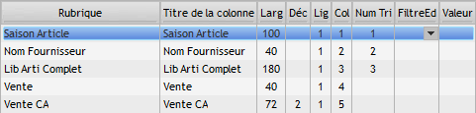

Les rubriques sélectionnées s’ajoutent les unes à la suite des autres dans l’ordre dans lequel vous les avez choisies.

Le tableau en bas de page (encart n°5) vous permet de visualiser la forme de votre analyse. Ce tableau peut vous permettre de modifier directement les largeurs des colonnes.

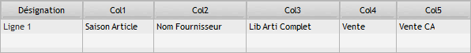

Important : Si vous ne savez pas quoi choisir entre les VENTES et les VENTES JOURNALIERES
Les ventes sont calculées sur des mois complets (du 01 au 31) alors que les ventes journalières peuvent être calculées sur des périodes (du 03 au 20 par exemple), choisissez donc votre rubrique en fonction.

Enregistrement

Une fois que vos rubriques ont été ajoutées à l’analyse, enregistrez-la.

Pour l’enregistrer :
Donnez-lui un nom
Sélectionnez sur le fichier dans lequel vous souhaitez l’enregistrer (encart n°1)
Cliquez sur la disquette.

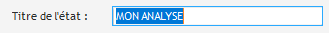

Modification de l’analyse

Si vous souhaitez modifier une analyse, double cliquez sur celle-ci pour l’afficher dans le tableau principal et utilisez les boutons de gauche pour faire les modifications.

Permet de supprimer une rubrique de l’analyse
Permet de déplacer la colonne vers la gauche
Permet de déplacer la colonne vers la droite
Permet de dupliquer une largeur sur une ou plusieurs colonnes, en les mettant en surbrillance puis cliquer sur l’icône
Permet d’ouvrir le module de rubriques personnelles

Une fois les modifications effectuées, n’oubliez pas d’enregistrer à nouveau si vous souhaitez les conserver.

Suppression de l’analyse

Pour épurer votre fichier d’analyse, ou tout simplement supprimer une analyse qui ne vous sert plus ; double cliquez sur l’analyse en question et cliquez sur la poubelle (en bas à droite).

Date

Les dates vont vous permettre de borner les résultats que vous souhaitez voir apparaitre.

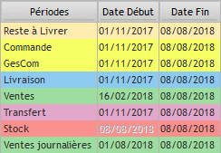
En fonction de votre analyse, modifiez les dates qui correspondent aux rubriques sélectionnées.
Par exemple : votre analyse concerne les ventes ainsi que les livraisons, modifiez donc les dates « ventes » et « livraison ». Il n’est pas nécessaire de modifier les autres dates.

Note : Le stock se calcule à un instant T, la date de début est donc grisée car seule la date de fin compte.

Filtre

Vous pouvez filtrer directement les résultats d’une rubrique pour n’avoir que les informations dont vous avez besoin.

Par exemple : Vous souhaitez avoir les articles dont le stock est négatif, dans la colonne « FiltreEd » sélectionnez « Inférieur » et mettez « 0 » dans la colonne « Valeur ».

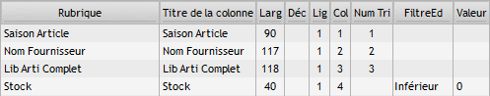

Sélection

Vous pouvez filtrer directement les résultats d’une analyse pour n’avoir que les informations dont vous avez besoin.
Cliquez sur

Dans la fenêtre de saisie des sélections, faites un clic droit dans les sélections que vous souhaitez utiliser pour les insérer puis cliquez sur « Ok » quand vous avez terminé.

Résultat

Une fois que votre analyse est construite, que vous avez renseignez les dates et fait votre sélection si besoin, cliquez sur

La page de l’analyse s’affiche ainsi qu’une barre d’état vous indiquant sa progression.
Si vous souhaitez annuler l’analyse en cours de progression, cliquez sur

Problèmes de résultat

Il se peut que vos résultats d’analyse ne correspondent pas avec ce que vous vous attendiez à voir. Cela ne veut pas nécessairement dire que votre analyse est fausse, mais plutôt qu’un paramètre vous a échappé.

La première chose à faire lorsque votre analyse ne sort pas les résultats escomptés est de vérifier les dates que vous avez renseignées avant le lancement de l’analyse.

Ensuite, vérifiez sur l’article qui n’apparait pas si les informations sont bien renseignées.

Export

Export en PLA (Plan d’Achat)
Cela vous permet d’enregistrer dans votre Plan d’Achat les articles concernés par l’analyse que vous avez faite.
Ainsi, vous pouvez retrouver ces articles plus facilement sans refaire de sélection.
Pour l’enregistrer, cliquez sur

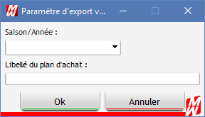

Sélectionnez la saison, renseignez son Libellé puis cliquez sur « Ok ».

Export Excel
Cliquez sur

Sélectionnez l’emplacement ou le dossier dans lequel vous souhaitez enregistrer le fichier puis cliquez sur « Ok ».

Lancer une analyse déjà créée

Cliquez sur l’icône

Double-cliquez sur l’analyse choisie puis modifiez les dates dans le tableau ci-dessous en fonction des informations contenues dans l’analyse :

Cliquez sur
Faites votre sélection si besoin puis cliquez sur pour lancer l’analyse.

Enregistrer les dates de l’analyse

Il vous est possible d’enregistrer les dates renseignées pour une analyse.

Pour se faire :
Sélectionnez l’analyse en double cliquant dessus
Renseignez les dates voulues
Cliquez sur « Option » puis sur « Stocker les dates dans l’analyse »
Enregistrez la modification en cliquant sur

Indiquer la sélection et les dates sur l’édition

Il vous est possible d’imprimer la sélection et les dates lors d’une édition.

Pour se faire :
Sélectionnez l’analyse en double cliquant dessus
Renseignez les dates voulues
Cliquez sur « Option » puis sur « Indiquer la sélection et les dates sur l’édition
Lancez l’analyse
Cliquez sur imprimer

Voici ce qui s’affichera :

Rubriques personnelles

Il peut arriver qu’une information dont vous avez besoin ne fasse pas parti des rubriques incluses dans LCV, il faut alors la créer.

Tout d’abord, réfléchissez à la formule de calcul nécessaire puis aux rubriques associées.

Prenons un exemple concret, le rendement sur les articles soldés n’existe pas dans LCV. Il existe uniquement couplé au rendement sur les articles démarqués.

Le rendement se calcule ainsi : (vente ÷ livraison) × 100
Les rubriques nécessaires sont les suivantes :
Vente
Livraison (type L)

Maintenant que vous savez ce dont vous avez besoin, cliquez sur
La page de création des rubriques personnelles s’affiche :

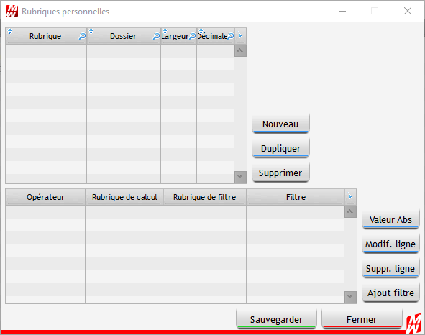

Cliquez sur « Nouveau », donnez-lui un nom puis dans l’encart des rubriques, double cliquez sur les rubriques dont vous avez besoin. Modifiez ensuite les opérateurs car de base ce sera une addition, or sur cet exemple nous avons besoin d’une division et d’une multiplication.
Pour ajouter une valeur, cliquez sur « Valeur Abs » puis inscrivez la valeur.
Cliquez enfin sur « Sauvegarder ».

Voilà ce que vous devriez avoir à l’écran :

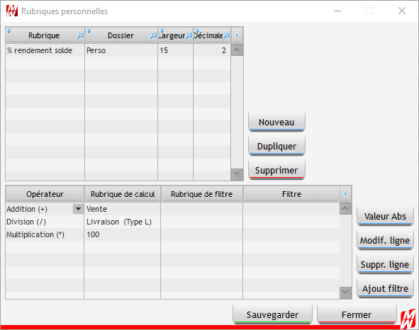
Une fois la sauvegarde faite, cliquez sur « Fermer » pour revenir sur l’analyse.

Pour ajouter votre rubrique perso à l’analyse, il faut aller la chercher dans le dossier « Perso » (dernier dossier) et double cliquer dessus.

Chiffres d’Affaire

CA Journalier

Cette page va vous permettre d’obtenir un récapitulatif de vos indices de vente (quantité, valeur, coef, marge …). Elle se présente ainsi :

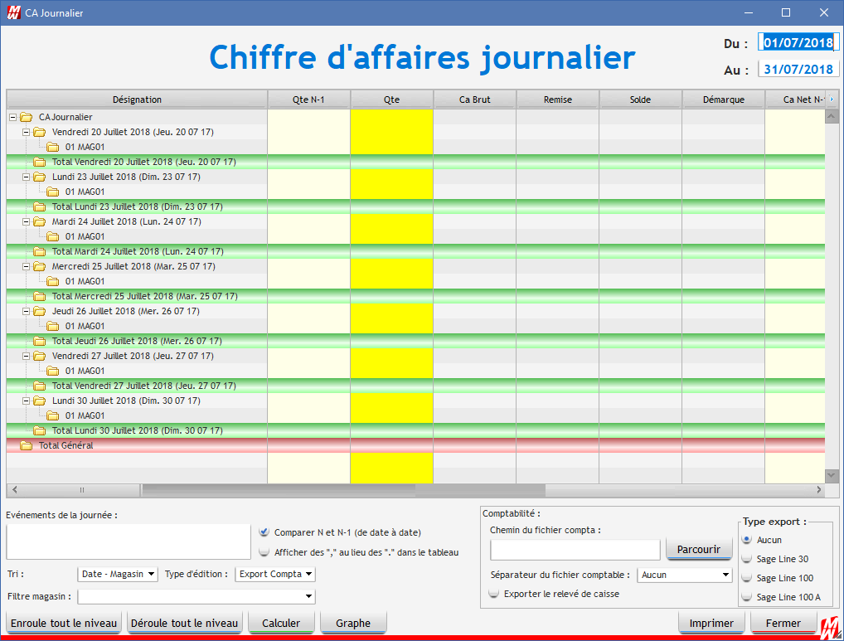

En haut à droite choisissez les dates de la période à analyser puis cliquez sur Calculer.

Pour n’avoir que les informations qui vous sont nécessaire, faites un clic droit dans l’intitulé d’une colonne puis cliquez sur « Sélectionner les colonnes » et enfin choisissez-les.

Note : En bas de la page, vous avez la possibilité de sélectionner un ou plusieurs magasins.
Vous pouvez trier les résultats soit par date puis par magasin, soit par magasin puis par date.

Comparatif CA

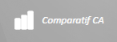
Cette page vous permet de visualiser les ventes sur 4 ans. Vous pouvez les trier par jour, par semaine, par mois, par trimestre, par semestre ou par an.

Tableau de bord

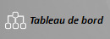
Ce tableau vous permet d’afficher vos indices de vente sur une journée avec un cumul sur le mois.

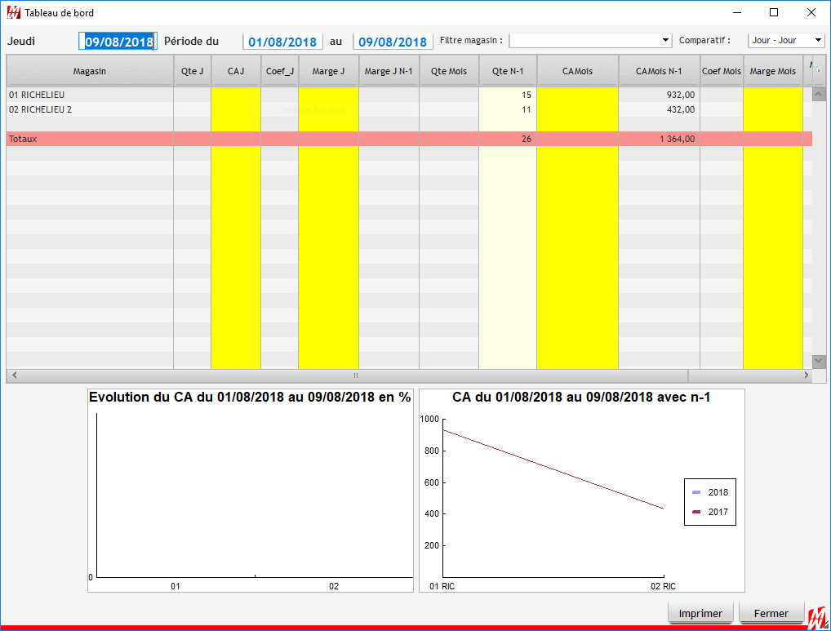

CA du jour

Cette page vous permet d’avoir un état des ventes de votre magasin ainsi que de votre site internet.

CA Rayon

Cette page vous permet d’obtenir votre CA ventilé par Rayon.
Renseignez tout d’abord la période à analyser, sélectionnez votre Tri, faites une sélection si besoin puis cliquez sur « Calculer ».

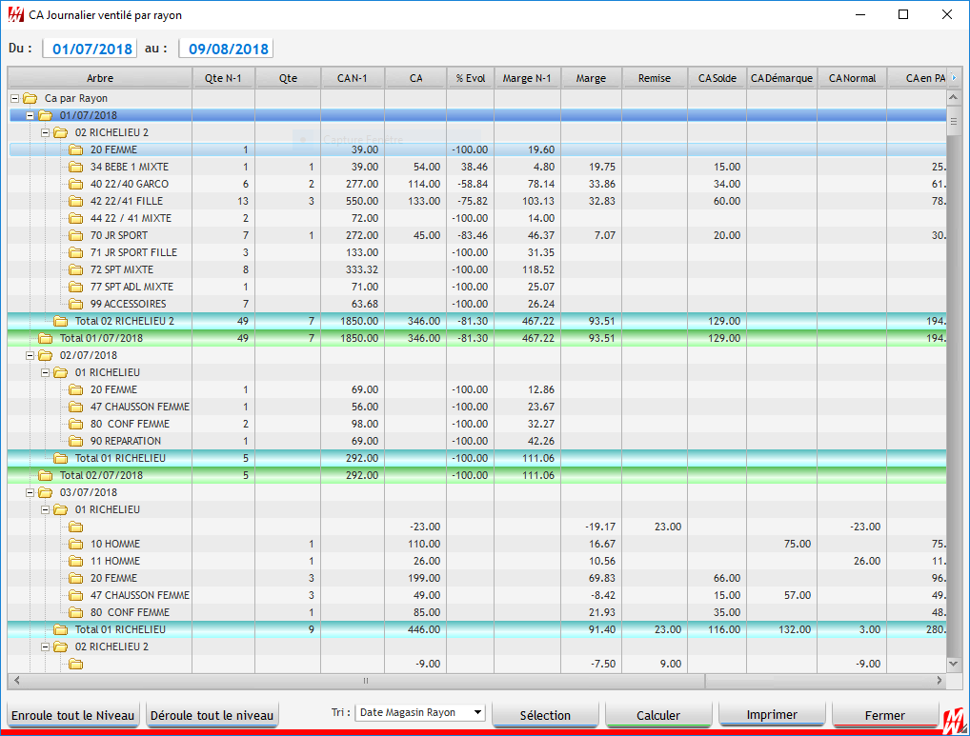

Hit-Parade & Alerte

Hit-Parade

Le Hit-Parade vous permet de sortir les meilleures ventes sur une période.
Tout d’abord définissez la période à analyser en entrant les dates en haut. Ces meilleures ventes peuvent se trier :
Par CA
Par Quantité
Par Coef
Par Marge

Le seuil en nombre de lignes correspond au nombre de résultats que vous souhaitez. Par exemple, si vous souhaitez avoir les 20 articles les plus vendus, mettez 20 en seuil et « Quantité Vte » dans le HIT.

Tout d’abord, renseignez la période à analyser puis faites votre sélection et enfin cliquez sur « Calculer » pour obtenir votre Hit-Parade.

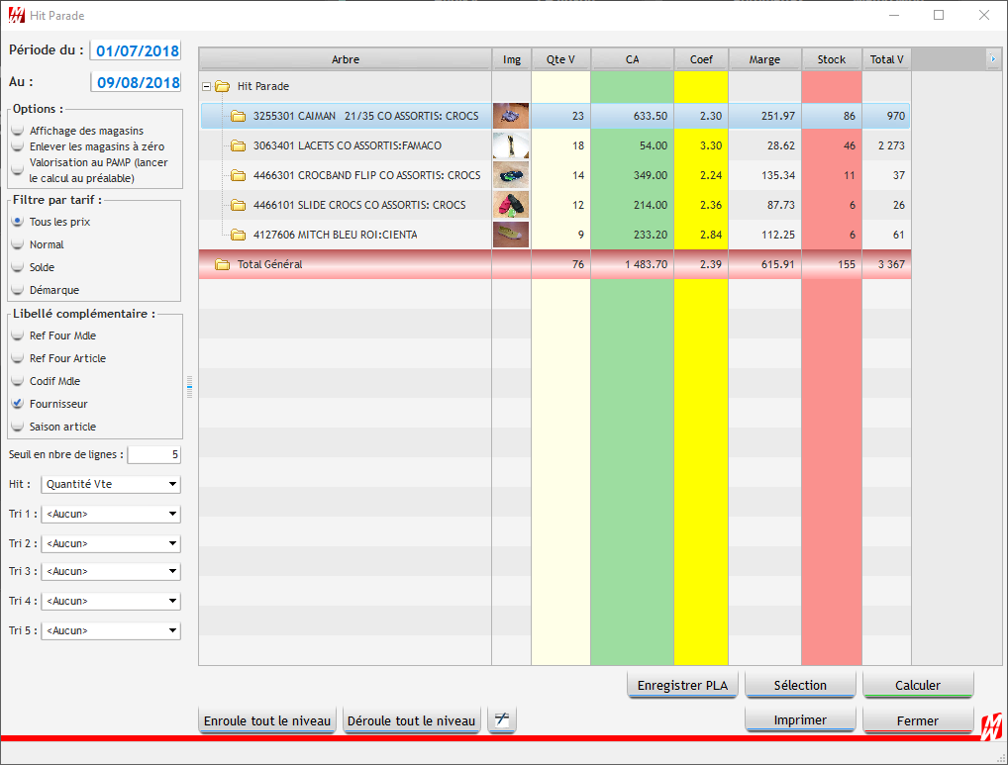

Note : Si vous souhaitez trier vos résultats par fournisseur avec un seuil de 10, cela vous donnera pour chaque fournisseur les 10 articles les plus vendus. Si vous souhaitez que le fournisseur apparaisse dans votre Hit-parade, il faut que vous rajoutiez « Fournisseur » en « Libellé Complémentaire ». Ainsi le nom du fournisseur apparaitra à la suite du libellé de l’article.

Il vous est possible de filtrer les résultats suivant le tarif appliqué à l’article (normal, solde ou démarque). Par exemple, en période de solde vous pouvez afficher le hit-parade de vos articles soldés uniquement.

Les articles présents dans votre Hit-Parade sont exportables en plan d’achat, en cliquant sur « Enregistrer PLA » en bas de l’écran.

Alerte

Le module Alerte est similaire au Hit-Parade, il dispose de deux options :
Stock Alerte
Celui-ci permet de sortir les articles pour lesquels il n’y a plus beaucoup de stock en fonction des ventes effectuées.
Pour afficher ces articles, il vous faut définir un seuil d’alerte. Celui-ci correspond au ratio des ventes par rapport au stock.
Ratio = Vente ÷ Stock × 100

Vente zéro
Celui-ci permet de sortir, sur une période donnée, les articles qui n’ont pas été vendus.

